　　　　　　　　　　　　　　　　　　　　　　　　　　　　　　　　2025年1月度

衛生委員会資料

産業医　北村香奈

冬になり、乾燥した状態になってくると、火災のニュースが増えてきますね。

オフィスでの火災も耳にしますし、その被害状況を聞くと自分の職場は大丈夫かな、と不安になりませんか？そこで今回は、オフィスで起きやすい火災の原因と対策についてお伝えしたいと思います。

まず、オフィスの防災対策の必要性について改めてお伝えしておきます。

**法律または条例により定められているため**

オフィスの防災対策は、労働契約法や消防法で定められています。

労働契約法では、第5条で「労働者の安全への配慮」の義務があり、労働者が生命や身体の安全を確保しつつ、労働できるように配慮する必要があるとされています。

安全への配慮は、健康被害や労働災害について注目されることが多いですが、近年は自然災害についても重要視されるようになりました。

また消防法によると、第8条で防火管理者の選定や消防計画の作成など、防火管理上必要な業務を行わなければなりません。

**人的被害を抑えるため**

災害が発生した際に、何よりも優先されるべきなのは人命です。オフィス家具が倒れてきたり、窓ガラスが割れたりと、オフィス内でも被害が発生する可能性があります。

また、避難の途中で階段などから転倒する恐れもあります。このような人的被害を最小限に抑えるためにも、日頃からしっかりと防災対策をしましょう。

**物的被害を抑えるため**

物的被害とは、業務に必要な設備が何らかのダメージを負うことです。例えばパソコンなどの機器が壊れてしまい、復旧できなくなると、事業の継続が難しくなります。他にも、商品が破損したり水浸しになったりすると、売り物になりません。

物的被害が大きければ大きいほど、復旧にかかる費用がかさみます。日頃からデータのバックアップや、適切な商品管理などを意識して取り組みましょう。

**事前にできる火災への備え**

オフィスで多い火災の原因は、電気機器によるものです。使い方を誤ると、火災発生のリスクが高まります。ですから、普段から職場の状況をチェックして火災予防を徹底しましょう。

**オフィスの3大発火原因**

ほとんどのオフィスにある、コンセント、タコ足配線、そしてシュレッダー。この3つが発火原因となります。

**①トラッキング現象による発火**

あなたの会社では、コンセントや電源タップに、長期間電源やプラグを差し込んでいませんか。プラグとコンセントの隙間にほこりが溜まると、空気中の湿気をそのほこりが吸収して漏電し、発火してしまうことがあります。この現象を、「トラッキング現象」といいます。  
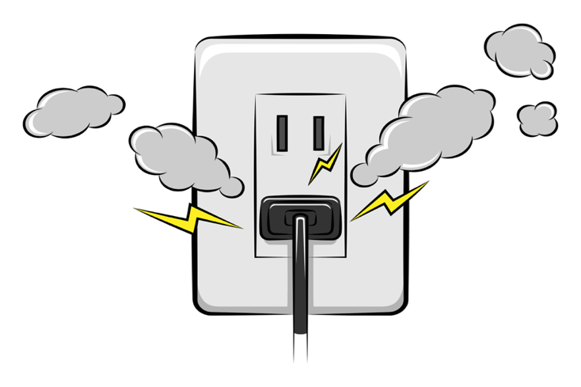  
トラッキング現象が起こりやすい場所は、以下の3箇所です。

1.冷蔵庫やテレビ、洗濯機の裏側など、**ほこりが溜まりやすい場所**にあるコンセント  
2.洗面台、キッチン、給湯室など、**湿気の多い場所**で使用するコンセント  
3.加湿器や水槽など、**水気のある場所**で使用しているコンセント

この現象を防止するには、定期的に電源プラグを抜き、乾いた布で拭くなど、掃除をすることが必要です。

**②タコ足配線の使用による、電流の容量オーバーによる発火**

コンセントや電源タップには電流容量の限界があることをご存知でしょうか。電気機器を多く扱うオフィスでは、ひとつのコンセントに複数の電源コードを挿す、タコ足配線にすることがあると思います。このタコ足配線自体は問題ではないのですが、消費電力が容量オーバーしてしまうと、ブレーカーが落ちたり、発熱・焼損したりする危険があります。

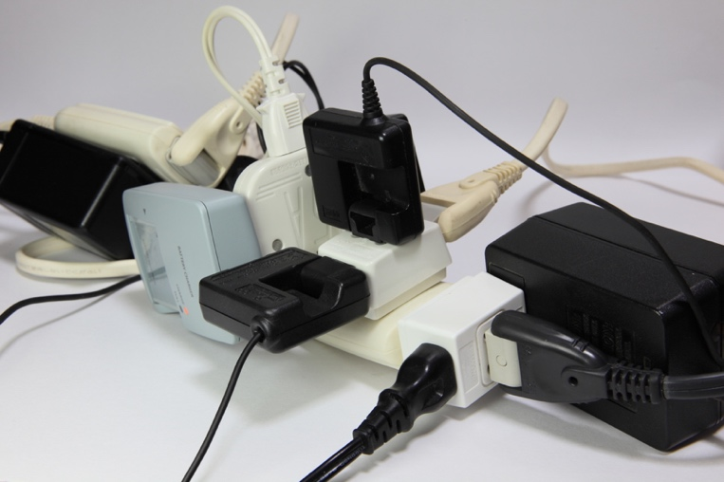

タコ足配線を使用すると、つい 電気製品を何個もつないでしまうことはありませんか。なお、コンセントへの差込数が少ない場合でも、容量を超えてしまうことは危険です。コンセントは、通常15Aという定格容量です。容量を超えないよう、同時使用するときは15Aを超えないように、電気製品の消費電力を確認して整備することをお勧めします。

また、ほこりが蓄積されやすいため、定期的に掃除をしてトラッキング現象の対策をすることも必要です。

**③シュレッダーの紙詰まりによる発火**

シュレッダーは、紙くずなど、細かなゴミが出るため、掃除が面倒。紙が詰まってしまうと、故障の原因になってしまうため、こまめな掃除が欠かせません。

しかし、掃除をする際、やってはいけないことがあります。それは、エアダスターを使用することです。

エアダスターとは、一般にパソコンなどのOA機器のほこりを除去するために使うスプレー缶です。ノズルから気体を出し、指などが届かない溝などに入り込んだ細かい異物を飛ばします。たとえばシュレッダーに使用すると、噴出した気体がシュレッダー内に充満し、モーター始動時の火花が引火して発火してしまうことがあるのです。

**【エアダスターに起因する火災の特徴】**1.細断等の作業時に火災になることから、ケガ人の発生する確率が高い  
2.シュレッダー等のほこりを除去する際に火災に至っている  
3.エアダスターに使用されているほとんどのガスが可燃性ガスである  
4.使用されているガスは空気よりも重く、シュレッダーの箱内に滞留しやすい

これらの特徴によく留意してこまめな掃除を心がけてください。

最後に基本の火災対策です！

早い発見　早い通報　早い初期消火　早い避難

この４つがポイントです。このためには、火災警報器の確認、通報先の情報確認、消火器の場所の確認を日頃からしておき、いざ火事になった時にすぐ動けるようにしておいてください、そして、実際の火事では、やばいと思ったら無理せず逃げる、も意識しましょう！